**Nationale kerstkeuring voor rammen en ooilammeren**

**Op 21 december 2024**

Het Texelaar Promotie Team Overijssel houdt op

zaterdag 21 december 2024 haar jaarlijkse nationale kerstkeuring.

Deze keuring zal plaatsvinden in:

**Manege ”De Hoffmeijer” te Ambt Delden.**

De inschrijving staat open voor:

1. Oude Rammen
2. 1,5 Jarige rammen.
3. Ramlammeren geboren in 2024.
4. Ooilam individueel
5. Ooilammeren 2 tal (hok)
6. Ooilammeren jeugdrubriek, deelname tot 16 jaar.

In de bijlage vind u de inschrijfformulieren.

Het inschrijfgeld bedraagt €6,00 per dier

Betaling dient op de dag van de keuring vóór 9.30 uur contant te geschieden.

Helaas dienen deelnemende dieren ingeënt te zijn tegen **Q-koorts**.

Dit betekend dat de eerste enting 6 weken (9 nov.) voorafgaande aan de keuring en 2e enting op 3 weken (30 nov) vóór de keuring dient te hebben plaatsgevonden.

Dit moet tevens gemeld zijn bij het LNV ivm de aan- en afvoer van de dieren. Eerder ingeënte dieren hoeven niet nogmaals geënt te worden.

Ingesloten inschrijfformulieren mag U kopiëren en verspreiden onder collega fokkers.

Let er wel op dat u de ram inschrijft op naam van de eigenaar zoals deze ook bij LNV bekend is

Namens het bestuur van T.P.T.O.

J. Schroten, voorzitter. M. Wetsteen, secretaris.

Contactadres:

M. Wetsteen,

Hoffmeijerweg 9, 7495 RZ Ambt Delden.

Tel. 06-11391424 [secretariaat.tpto@gmail.com](mailto:secretariaat.tpto@gmail.com)

**Opgave uiterlijk vóór 21 november bij bovengenoemd adres**.

|  |  |  |  |
| --- | --- | --- | --- |
| **Rubriek:** | **Oude ram** | **1,5 jarige ram** | **Ramlam** |

|  |  |  |  |  |  |  |  |  |  |
| --- | --- | --- | --- | --- | --- | --- | --- | --- | --- |
| Ram nr | | ling | geboren | genotype | | FW | | BE | AV |
|  | |  |  |  | |  | |  |  |
| Vader: | | ling | geboren | genotype | | FW | | BE | AV |
|  | |  |  |  | |  | |  |  |
| Moeder: | | ling | geboren | genotype | | FW | | BE | AV |
|  | |  |  |  | |  | |  |  |
| lamproductie | |  | |
| fokker | | | | | woonplaats | | | | |
|  | | | | |  | | | | |
| eigenaar | | | | | woonplaats | | | | |
|  | | | | |  | | | | |
| UBN eigenaar |  | | | | stamboeknummer | |  | | |

------------------------------------------------------------------------------------------------------------------------------------

|  |  |  |  |
| --- | --- | --- | --- |
| **Rubriek:** | **Oude ram** | **1,5 jarige ram** | **Ramlam** |

|  |  |  |  |  |  |  |  |  |
| --- | --- | --- | --- | --- | --- | --- | --- | --- |
| Ram nr | ling | | geboren | genotype | | FW | BE | AV |
|  |  | |  |  | |  |  |  |
| Vader: | ling | | geboren | genotype | | FW | BE | AV |
|  |  | |  |  | |  |  |  |
| Moeder: | ling | | geboren | genotype | | FW | BE | AV |
|  |  | |  |  | |  |  |  |
| Lamproductie |  | | |
| fokker | | | | | woonplaats | | | |
|  | | | | |  | | | |
| eigenaar | | | | | woonplaats | | | |
|  | | | | |  | | | |
| UBN eigenaar | |  | | | stamboeknummer | |  | |

|  |  |  |  |  |  |  |  |  |  |  |
| --- | --- | --- | --- | --- | --- | --- | --- | --- | --- | --- |
| ooi nr | ling | | geboren | genotype | | | FW | BE | | AV |
|  |  | |  |  | | |  |  | |  |
| Vader: | ling | | geboren | genotype | | | FW | BE | | AV |
|  |  | |  |  | | |  |  | |  |
| Moeder: | ling | | geboren | genotype | | | FW | BE | | AV |
|  |  | |  |  | | |  |  | |  |
| lamproductie |  | | |
| fokker | | | | | woonplaats | | | | | |
|  | | | | |  | | | | | |
| eigenaar | | | | | woonplaats | | | | | |
|  | | | | | | | | | | |
| UBN eigenaar | |  | | | | stamboeknummer | | |  | |
| Jeugd-deelnemer | |  | | | | leeftijd | | |  | |

|  |  |  |
| --- | --- | --- |
| **rubriek** | **Ooilam individueel** | **Ooilam Jeugd** |

--------------------------------------------------------------------------------------------------------------------------------------

|  |  |  |
| --- | --- | --- |
| **rubriek** | **Ooilam tweetal** |  |

|  |  |  |  |  |  |  |  |  |  |
| --- | --- | --- | --- | --- | --- | --- | --- | --- | --- |
| ooi nr | | ling | geboren | | genotype | FW | | BE | AV |
|  | |  |  | |  |  | |  |  |
| Vader: | |  | Moeder | |  |  | |  |  |
|  | |  | | | | | | | |
| ooi nr | | ling | geboren | | genotype | FW | | BE | AV |
|  | |  |  | |  |  | |  |  |
| Vader: | | Moeder | | | | | | | |
|  | |  | | | | | | | |
| eigenaar | | woonplaats | | | | | | | |
|  | | | | | | | | | |
| UBN eigenaar |  | | | stamboeknummer | | |  | | |

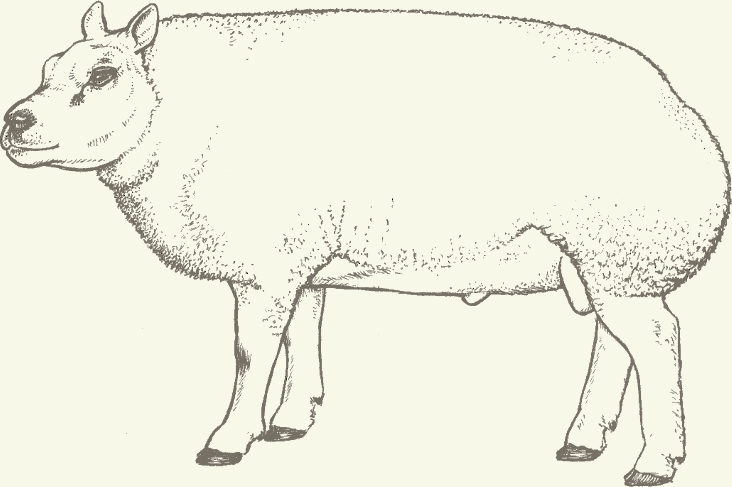TEXELAAR PROMOTIE TEAM OVERIJSSEL

p.a. M. Wetsteen, hoffmeijerweg 9,7495 RZ, Ambt Delden

Machtigings formulier e- I &R Keuringen

Van: Naam:

Adres:

Postcode: Plaats:

Telefoon:

Stamboeknr. Inzender:

UBN nr. inzender:

LNV relatie nr. inzender:

(wanneer lnv en ubn nummer gekoppeld staat aan een ander adres, dit adres graag vermelden)

Aan: Texelaar Promotie Team Overijssel.

Secretaris: M. Wetsteen.

Hoffmeijerweg 9.

7495 RZ Ambt Delden.

Bij deze geef ik toestemming aan M. Wetsteen, als secretaris van T.P.T.O.

om de benodigde e – I & R meldingen ten behoeve van de aan - en afvoer

voor de Midwinterkeuring op zaterdag 21 december 2024 op locatieadres:

Manege “De Hoffmeijer Hoffmeijerweg 10, 7495 RZ Ambt Delden te melden

in de centrale databank van het ministerie van LNV.

Datum:---

Naam:-----

Handtekening: akkoord

In het kader van de privacywetgeving wens ik dan mijn adresgegevens en e-mailadres niet worden vermeld in de catalogus. Daarnaast wens ik ook dat geen foto’s worden gepubliceerd, waarop ik zichtbaar ben afgebeeld. (Eens dan kruisje)